Экспертное заключение юридического отдела Администрации Медвенского района Курской области (уполномоченный орган местного самоуправления на основании распоряжения Администрации Медвенского района Курской области от 22.02.2011 №44-р, в ред. от
26.04.2011 М105-р)
по проекту административного регламента по исполнению муниципальной функции

1. Общие сведения
- Настоящее экспертное заключение дано по проекту административного регламента Администрации Медвенского района Курской области по исполнению муниципальной функции «Осуществление муниципального земельного контроля»
- Данный проект административного регламента разработан Управлением по вопросам строительства, ЖКХ, имущественных и земельных правоотношений Администрации Медвенского района Курской области.
1.3. Дата проведения экспертизы уполномоченным органом:
" 17 " 05 20 17 г.

2. Оценка соответствия проекта административного регламента требованиям, предъявляемым к нему Федеральным законом от 27.07.2010 №210-ФЗ и постановлением Администрации Медвенского района Курской области от 10.11.2011 № 692

Проект административного регламента по структуре (разделам) соответствует требованиям постановления Администрации Медвенского района от 10.11.2011 №692 «О разработке и утверждении административных регламентов исполнения муниципальных функций и административных регламентов предоставления муниципальных услуг» (в редакции от 22.12.2015 №650-па)

3. Оценка учёта результатов независимой экспертизы в проекте административного регламента

РЕЗУЛЬТАТЫ ЭКСПЕРТИЗЫ:
проект административного регламента по исполнению муниципальной функции «Осуществление муниципального земельного контроля» рекомендован к утверждению.

Начальник юридического отдела

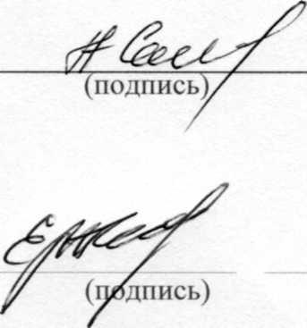
Администрации Медвенского района, секретарь комиссии (председатель комиссии)
А.В. Солёная (фамилия, инициалы)
П.Н. Ерёмин
(фамилия, инициалы)

Главный специалист-эксперт юридического отдела Администрации
Медвенского района,
(секретарь комиссии)

Экспертное заключение юридического отдела Администрации Медвенского района Курской области (уполномоченный орган местного самоуправления на основании распоряжения Администрации Медвенского района Курской области от 22.02.2011 М44-р, в ред. от
26.04.2011 М105-р)
по проекту административного регламента по исполнению муниципальной функции

1. Общие сведения
- Настоящее экспертное заключение дано по проекту административного регламента Администрации Медвенского района Курской области по исполнению муниципальной функции «Осуществление муниципального контроля за сохранностью автомобильных дорог местного значения в границах муниципального района »
- Данный проект административного регламента разработан Управлением по вопросам строительства, ЖКХ, имущественных и земельных правоотношений Администрации Медвенского района Курской области.
1.3. Дата проведения экспертизы уполномоченным органом:
" 17 " 05 20 17 г.

2. Оценка соответствия проекта административного регламента требованиям, предъявляемым к нему Федеральным законом от 27.07.2010 №210-ФЗ и постановлением Администрации Медвенского района Курской области от 10.11.2011 № 692

Проект административного регламента по структуре (разделам) соответствует требованиям постановления Администрации Медвенского района от 10.11.2011 №692 «О разработке и утверждении административных регламентов исполнения муниципальных функций и административных регламентов предоставления муниципальных услуг» (в редакции от 22.12.2015 №650-па)

3. Оценка учёта результатов независимой экспертизы в проекте административного регламента

РЕЗУЛЬТАТЫ ЭКСПЕРТИЗЫ:
проект административного регламента по исполнению муниципальной функции «Осуществление муниципального контроля за сохранностью автомобильных дорог местного значения в границах муниципального района» рекомендован к утверждению.

Начальник юридического отдела

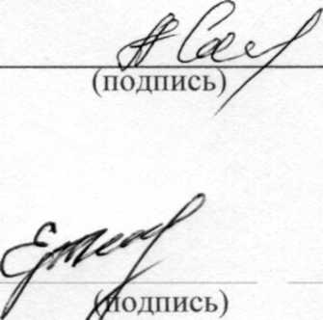
Администрации Медвенского района, секретарь комиссии (председатель комиссии)
А.В. Солёная (фамилия, инициалы)
П.Н. Ерёмин (фамилия, инициалы)

Главный специалист-эксперт юридического отдела Администрации
Медвенского района,
(секретарь комиссии)

